Министерство просвещения Российской Федерации
Муниципальное бюджетное общеобразовательное учреждение средняя общеобразовательная школа №20

VII Международный конкурс
исследовательских работ школьников
Research start

Исследовательский проект
«Зелёные страницы: путешествие макулатуры»

Выполнила: Бадыкова Милана Денисовна,
ученица 3 – з класса
Руководитель: Менлакаева Кадрия Арсеновна,
учитель начальных классов

2025 г.
Оглавление
Введение.............................................................................................................3
Основная часть..................................................................................................5
История создания бумаги.................................................................................5
Происхождение слова «макулатура»...............................................................5
Это интересно!..................................................................................................6
Выводы.............................................................................................................10
Заключение.......................................................................................................11
Список литературы..........................................................................................12
Приложения......................................................................................................13

Введение

Не так давно в нашей школе прошло соревнование по сбору макулатуры. По итогам соревнования ученики начальной школы собрали 506 кг мусора. Это меня очень удивило. Неужели мы способны собрать так много бумаги? Но на самом деле это здорово! Это показывает, как важно заботиться об окружающей среде и то, что даже маленькие усилия могут привести к большим результатам. Каждый из нас может внести свой вклад, ведь макулатура, которая попадает в переработку, помогает сохранить леса и снизить загрязнение нашей планеты. Глядя на эти результаты, я задумалась о том, как можно было бы организовать ещё больше мероприятий по сбору вторсырья. Это стало бы отличным способом научить нас следить за чистотой нашей планеты и развивать экологическое сознание. Я надеюсь, что в следующем году мы соберем ещё больше и сможем сделать наш мир хоть на капельку, но лучше!
Цель нашего проекта — узнать больше о макулатуре, её сборе и переработке, а также понять, как мы можем помочь природе, собирая бумагу и отправляя её на переработку.
Задачи
1. Узнать, что такое макулатура и как она влияет на природу.
2. Изучить, как происходит переработка бумаги.
3. Провести эксперимент с использованием макулатуры для создания основы для творческих работ.
4. Подготовить презентацию о важности переработки макулатуры и рассказать об этом другим ученикам.
Объектом нашего исследования является макулатура.
Предметом изучения будут способы сбора макулатуры, процесс её переработки и влияние на окружающую среду.
Гипотеза
Мы предполагаем, что если мы организуем просветительскую работу по местам сбора макулатуры, а также способам её переработки, то сможем научить других детей, как важно заботиться о природе.
Практическая значимость
Результаты нашего проекта помогут нам не только собрать макулатуру, но и научить других детей, как важно перерабатывать бумагу. Мы надеемся, что наш проект вдохновит всех заботиться о природе и делать мир чище.

История создания бумаги
Бумага была впервые изобретена в Китае во II веке нашей эры. Согласно историческим записям, в 105 году ее делали из древесной коры, старых тряпок и рыболовных сетей. Позже китайцы освоили производство бумаги из стеблей льна, рисовой соломы, а также древесины дуба и шелковицы.
В России производство бумаги началось в XVI веке при Иване Грозном, однако качество тогдашней бумаги оставляло желать лучшего. Петр I уделил этому направлению особое внимание, и именно при нём в стране появились первые государственные бумажные мельницы.
Сегодня бумагу изготавливают на фабриках, используя в основном древесную целлюлозу. Целлюлозу получают из различных лесных пород, таких как ель, сосна и береза, а также из эвкалипта, тополя, каштана и некоторых других деревьев.
Процесс производства бумаги включает перемещение материала от одной машины к другой, в результате чего древесина превращается в чистую и белоснежную бумагу.
Происхождение слова «макулатура»
Для начала следует определиться с терминологией и значением слова. Макулатура ( нем. Makulatur, происходит от лат. maculo — пачкаю) — это изделия из бумаги и картона, которые уже были в использовании и различного рода бумажные отходы. Макулатура — это старая бумага, которая больше не нужна. Это могут быть использованные тетради, газеты, журналы, упаковки от продуктов и даже отвергнутые листы бумаги. Вместо того чтобы выбрасывать их в мусор, мы можем собирать макулатуру и отправлять на переработку. Это очень важно, потому что переработанная бумага может стать новой бумагой, и таким образом мы помогаем нашей планете!
Почему это важно? Во-первых, когда мы собираем макулатуру, мы уменьшаем количество мусора. Знаете ли вы, что если мы не будем перерабатывать бумагу, то для её производства необходимо вырубить много деревьев? Это плохо как для природы, так и для нас, ведь деревья очищают воздух и дают тень.
Во-вторых, переработка макулатуры помогает сохранить ресурсы. Когда бумагу перерабатывают, нам не нужно тратить так много воды и энергии, как при производстве новой бумаги из дерева. Это значит, что мы можем лучше использовать наши природные богатства.
А ещё, собирать макулатуру — это просто! Мы можем организовать в нашем классе или школе специальные места, куда каждый сможет приносить старую бумагу. После этого мы можем отвезти собранную макулатуру в специальные пункты приёма, где её переработают.
Это интересно!
Вот несколько интересных фактов о том, как производство бумаги связано с количеством вырубленных деревьев:
1. Вырубка деревьев для бумаги: Чтобы произвести одну тонну бумаги, необходимо вырубить около 17 деревьев среднего размера (например, елей или сосен).
2. Переработка спасает деревья: Если мы перерабатываем 1 тонну бумаги, то можем сэкономить примерно 24,000 литров воды, 4,100 киловатт-часов электроэнергии и не вырубать 17 деревьев.
3. Использование вторичных материалов: На данный момент около 66
4. Вырубка лесов и изменение климата: Уничтожение лесов приводит к увеличению CO2 в атмосфере, что негативно сказывается на климате. Леса активно поглощают углерод и помогают поддерживать баланс в экосистеме.
5. Бумажное мошенничество: Некоторые производители бумаги используют древесину от незаконно вырубленных деревьев.
6. Снижение потребления бумаги: С учетом все более цифрового мира, многие компании и люди задумываются о снижении использования бумаги.
Анкетирование
В нашем классе учится 25 учеников, и мы решили провести небольшое исследование, чтобы узнать, насколько хорошо наши одноклассники знают, как правильно перерабатывать бумагу и куда можно сдавать старые листы для переработки.
Мы подготовили опрос, который состоял из нескольких вопросов:
1. Знаете ли вы, что такое макулатура?
2. Знаете ли вы, как правильно перерабатывать бумагу?
3. У вас есть информация, куда можно сдать старую бумагу для переработки?
4. Перерабатывали ли вы когда-нибудь бумагу или собирали макулатуру?
Результаты
1. Знание о макулатуре:
+ 20 учеников (80)
- 5 учеников (20)
2. Понимание особенностей процесса переработки:
- 15 человек (60)
+ 10 учеников (40)
3. Знание пунктов сбора:
- 2 учеников (8)
+ 23 учеников (92)
4. Опыт переработки:
+ 5 учеников (20)
- 20 человек (80)

Рисунок 1. Результаты анкетирования
По результатам нашего исследования, большинство учеников нашего класса осведомлены о макулатуре и понимают, что важно ее перерабатывать. Однако многие из нас не знают точных мест, куда можно сдать старую бумагу. Это показывает, что нам нужно больше информации о пунктах сбора и о том, как правильно организовывать процесс переработки бумаги.
Мы решили, что следующим шагом будет организация информации о местах по сбору макулатуры в нашем городе. Также мы планируем провести презентацию собственного эксперимента, направленного на переработку бумаги в домашних условиях, чтобы поделиться с одноклассниками полученными знаниями и помочь всем научиться правильно перерабатывать бумагу!
В таблице мы представили краткую информацию о компаниях, которые занимаются сбором макулатуры в г. Сургуте. Данную информацию мы разместим в виде памятки в классном кабинете с целью распространения информации о местах приёма макулатуры.
Таблица 1
Места сбора макулатуры в г. Сургуте
№ п/п | Название, адрес
Вторчермет
Производственная компания
Улица Учебная, 2, Сургут, Ханты-Мансийский автономный округ — Югра
Птичка
Пункт приема вторсырья
Набережный проспект, 5 ст2, Сургут, Ханты-Мансийский автономный округ — Югра
Улица 30 лет Победы, 21/3, Сургут, Ханты-Мансийский автономный округ — Югра
Улица Александра Усольцева, 16, Сургут, Ханты-Мансийский автономный округ — Югра
Улица Фармана Салманова, 2, Сургут, Ханты-Мансийский автономный округ — Югра
Югра собирает
Пункт сбора вторичного сырья
Сургут, 31Б м-н, Восточный район, Сургут, Ханты-Мансийский автономный округ — Югра
Евротара плюс
Компания по сбору вторсырья
Улица Монтажная, 4, Сургут, Ханты-Мансийский автономный округ — Югра
Юман
Научно-производственный центр
Проспект Ленина, 18, Сургут, Ханты-Мансийский автономный округ — Югра
Экоюгра
Компания по вывозу макулатуры и полиэтилена
Улица Сосновая, 12/3, Сургут, Ханты-Мансийский автономный округ — Югра

Процесс переработки
Процесс переработки макулатуры происходит таким образом: первым делом бумажные изделия сортируют, затем сырье загружается в специальные баки, в которых осуществляется роспуск на волокна и перемешивание до максимально однородного состояния. Чаще всего после данной обработки получается несколько больших бумажных комков. После этого, с помощью таких приборов, как протирка и вибросито эти куски дробятся. Получившуюся смесь очищают от всех инородных предметов (скобы, скрепки и т. д.) и очищают от грязи и других примесей.
После откачивания лишней воды получается так называемая пульпа. Она и составляет основу будущего листа чистой бумаги. Затем она поступает на бумагоделательный аппарат путем зачерпывания двух сетчатых барабанов. Когда она оседает на сетке, ей придают необходимые размеры и выравнивают. Далее происходит сушка. Получившаяся бумажная лента поступает на спекающий барабан, где она полностью высыхает, затем слипается и превращается в уже готовую бумагу. Данным методом можно перерабатывать материал до 7 раз .
Мы решили доказать возможность изготовления бумаги из макулатуры даже в домашних условиях.
Для создания собственной бумаги мне понадобилось:
- Старые листы бумаги;
- Тёплая воды;
- Клей ПВА;
- Марля.
Я нашла в интернете несколько способов изготовления бумаги и решила попробовать сделать её дома. Вот что я сделала:
1. Я мелко порвала ненужные листы тетрадей и другую использованную бумагу. В ходе работы я сделала вывод, что старые газеты не буду использовать, так как типографская краска может быть ядовитой.
2. Затем я заливала порванную бумагу тёплой водой.
3. Хорошо перемешала массу и оставила её на 4 часа.
4. После этого я нагрела смесь на плите в течение 10 минут.
5. Когда бумажная масса остыла, я снова её перемешала и отжала.
6. Затем добавила ещё тёплой воды и немного клея ПВА.
7. Высушила получившуюся массу, накрыв её марлей. Сверху положила полотенце и прижала на 24 часа.
8. В результате у меня получилась собственная бумага!
Раздумывая над областью применения данной бумаги, я пришла к выводу, что такая бумага не сгодится для повседневного использования, например, для рисования или письма, так как она получилась достаточной толстой и довольно хрупкой, в некоторых частях листа бумаги наблюдались трещины. Думаю, что в следующий раз я изменю рецепт, а также технологию создания. А из получившейся бумаги я решила сделать основу для праздничной открытки. Получилось здорово.
Выводы
В ходе проекта мы узнали, насколько важна переработка макулатуры для сохранения окружающей среды. Собранная макулатура помогает сократить количество отходов и сохраняет деревья, что очень полезно для нашей планеты.
Проведённое исследование показало, что большинство учащихся нашего класса осведомлены о существовании макулатуры, но многие не знают, как правильно её перерабатывать и куда можно сдавать старую бумагу. Это подтверждает необходимость в дополнительной информации и обучении по этой теме.
Было выявлено, что знание о местах, куда можно сдать макулатуру, является важным аспектом. Мы планируем подготовить информационные материалы о пунктах сбора вторичных ресурсов, чтобы помочь одноклассникам и их родителям сделать правильный выбор.
Этот проект положил начало нашему знакомству с экологическими инициативами. Мы можем продолжать заниматься другими видами вторичной переработки, такими как сбор пластика и стекла.
Важной частью нашего проекта было развитие экологической сознательности. Мы поняли, что даже маленькие действия, такие как сбор макулатуры, могут привести к большим изменениям.
Заключение
Данный проект помог нам не только узнать много нового, но и научил заботиться о природе, делать осознанный выбор и действовать на благо нашей планеты. Мы надеемся, что полученные знания будут полезны всем ученикам и вдохновят их на активные действия по охране окружающей среды!

Список литературы
1. Большая российская энциклопедия, URL: https://bigenc.ru/technology_and_technique/text/1888322
2. Большая энциклопедия в шестидесяти двух томах, том 27, Москва «ТЕРРА», 2006
3. Переработка бумаги в домашних условиях. Создание дизайнерской бумаги, URL: https://nature-time.ru/2014/02/pererabotka-bumagi-vdomashnih-usloviyah/
4. Научно-методический журнал «Химия в школе», январь 1998

Приложение
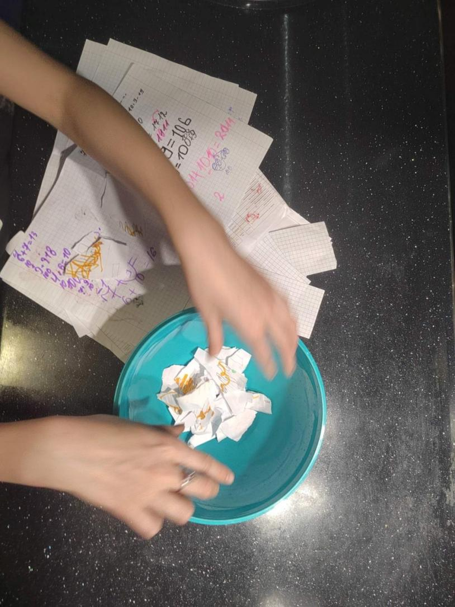 | 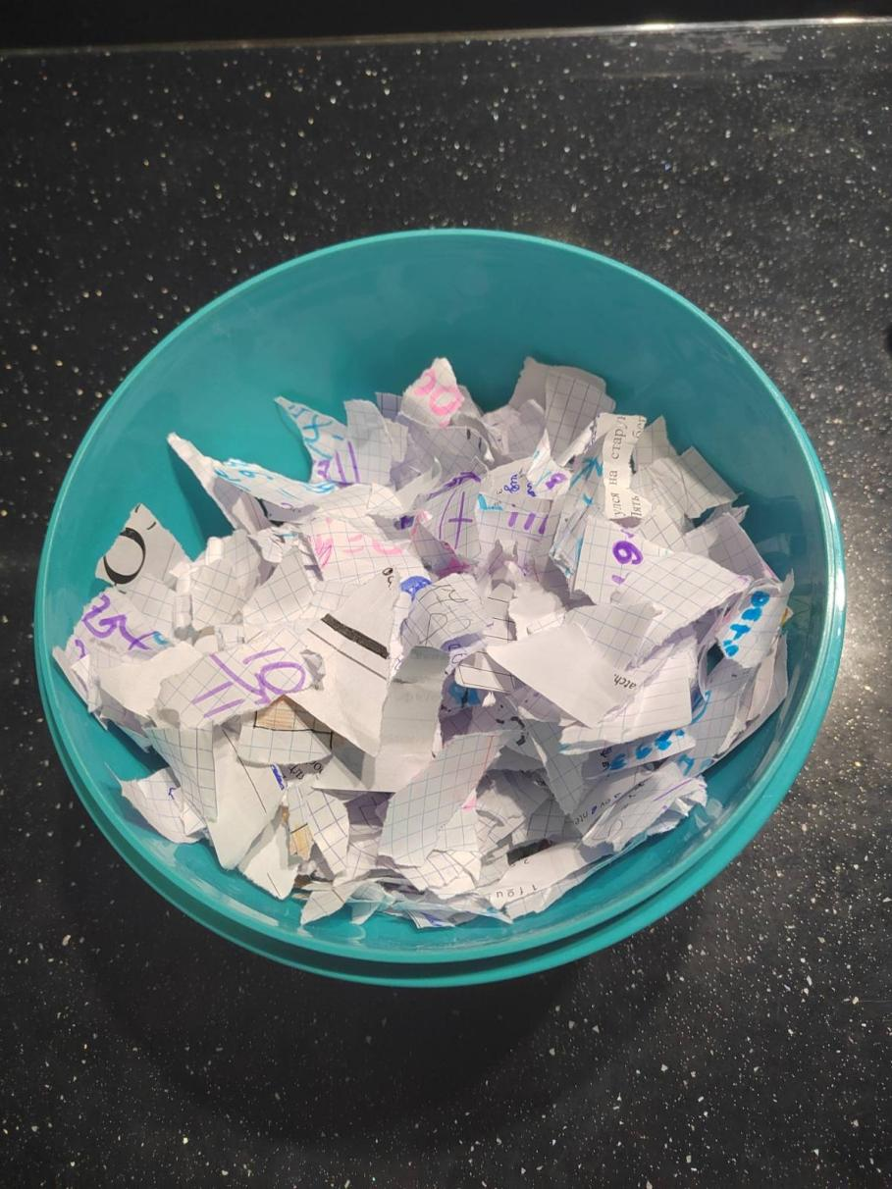
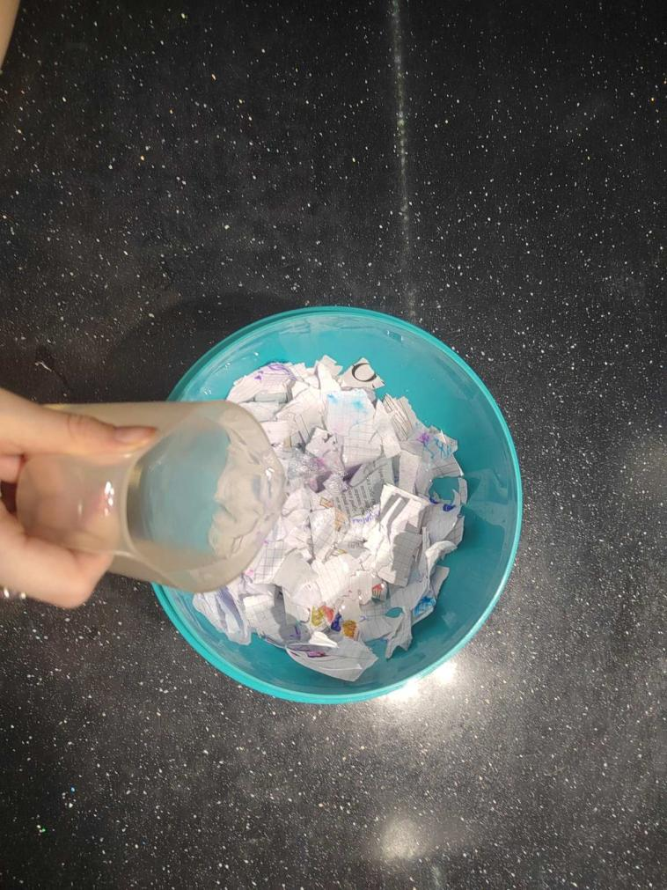 | 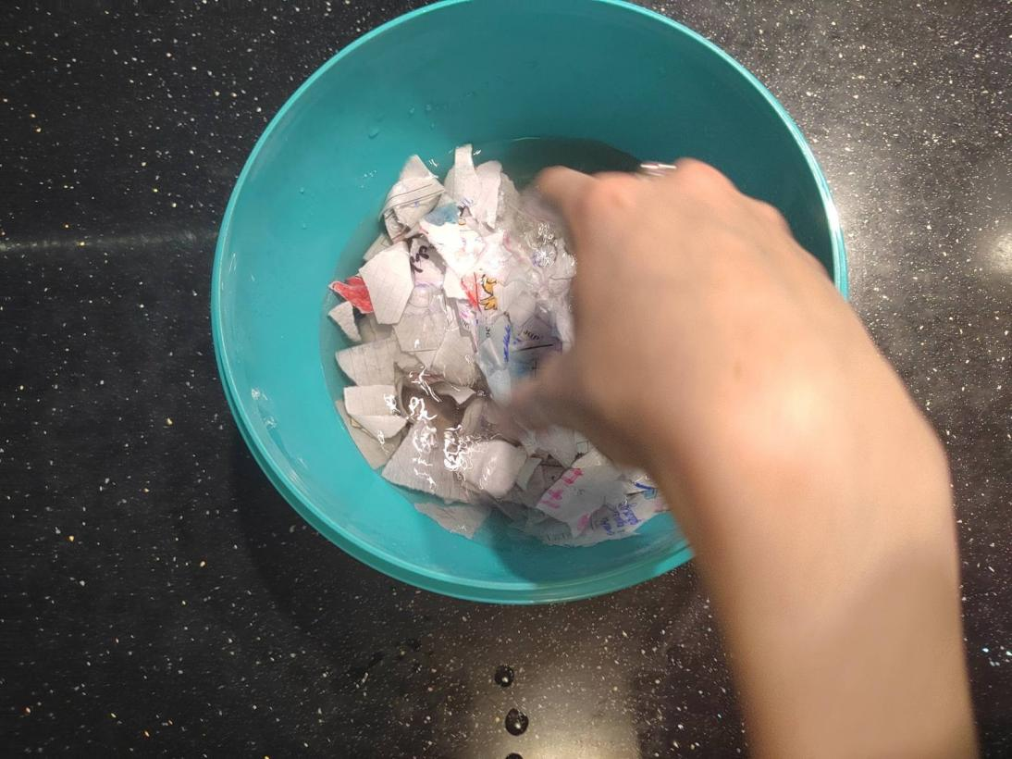
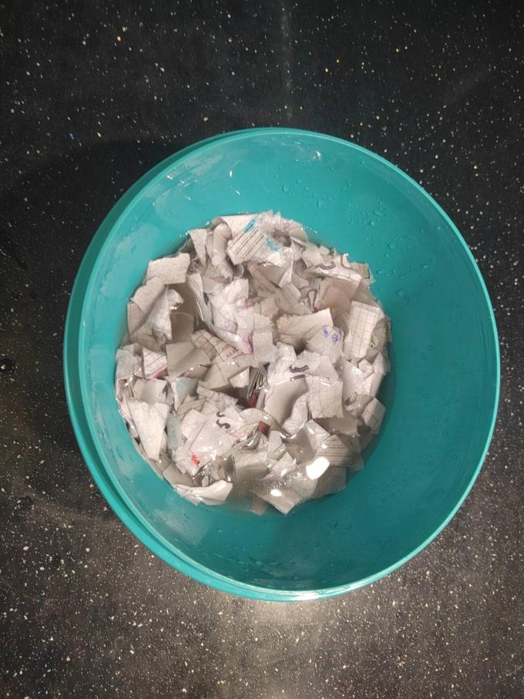 | 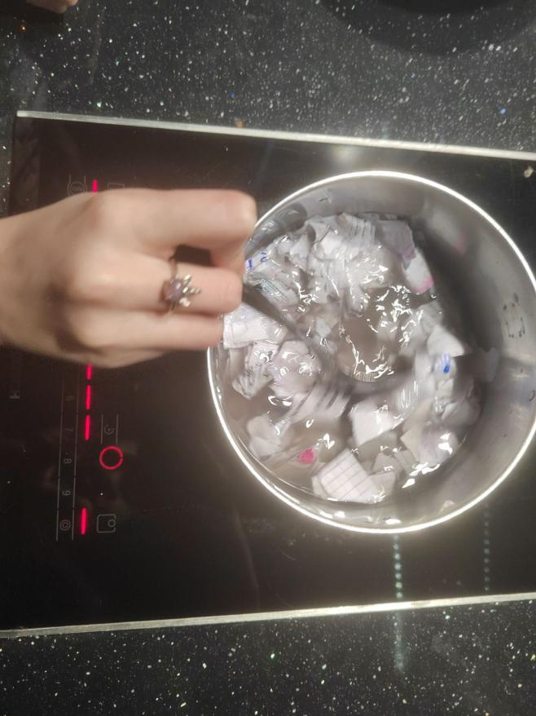
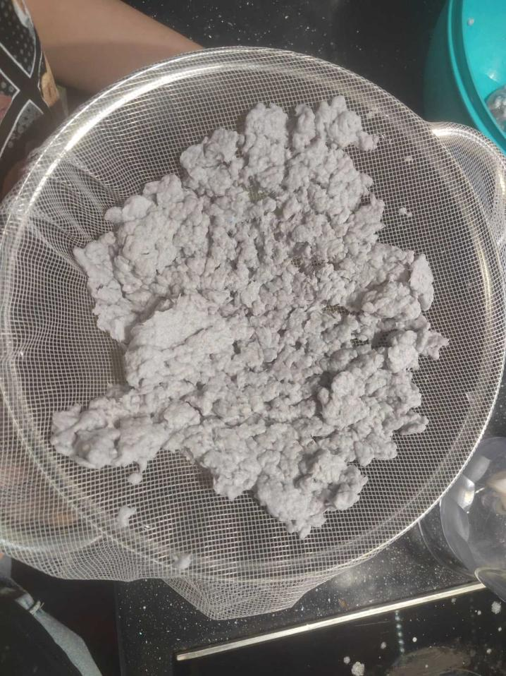 | 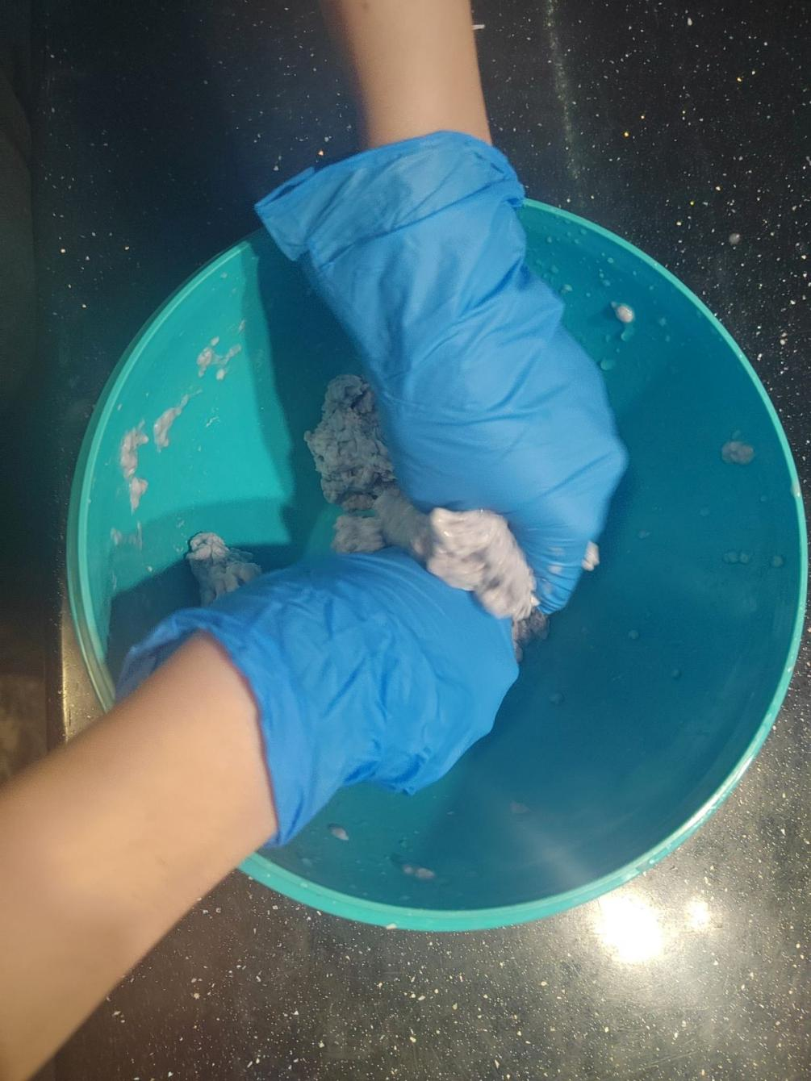
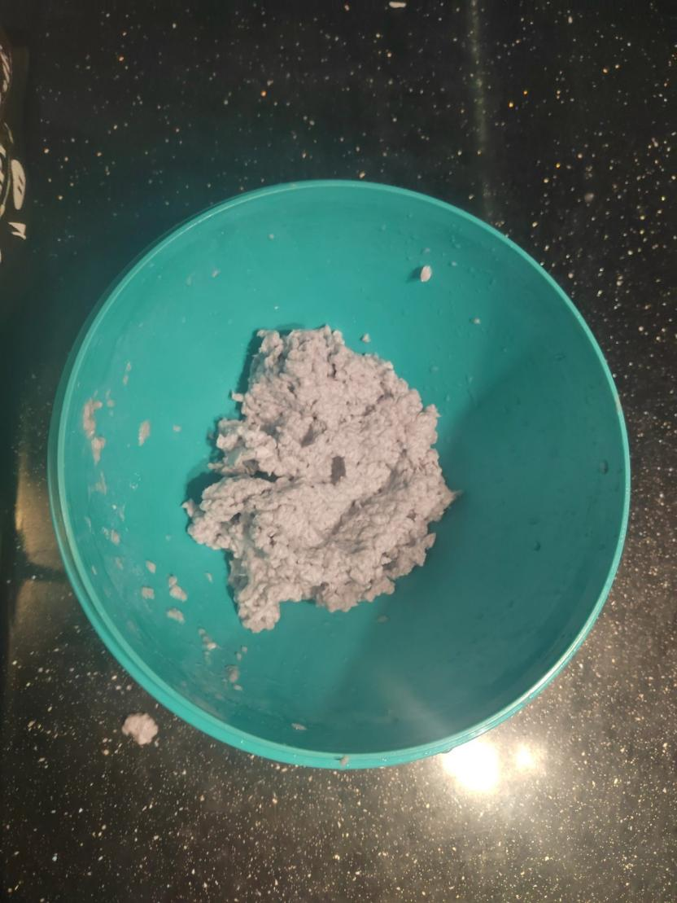 | 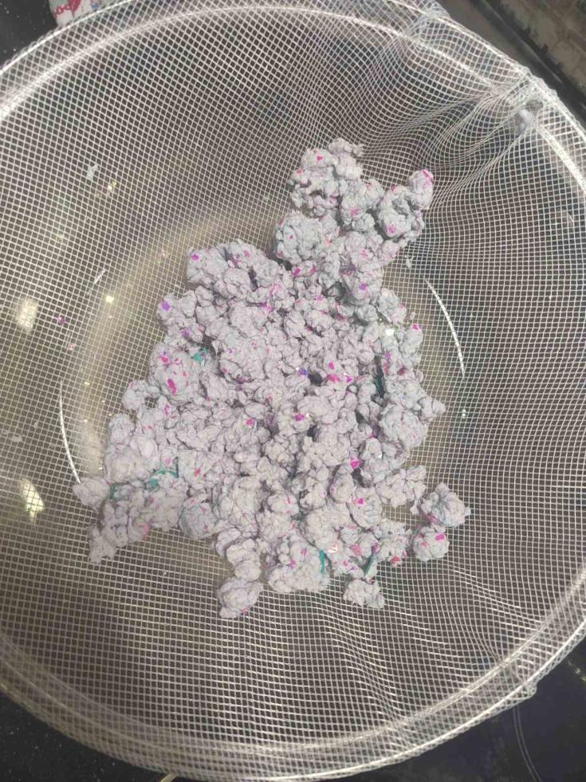
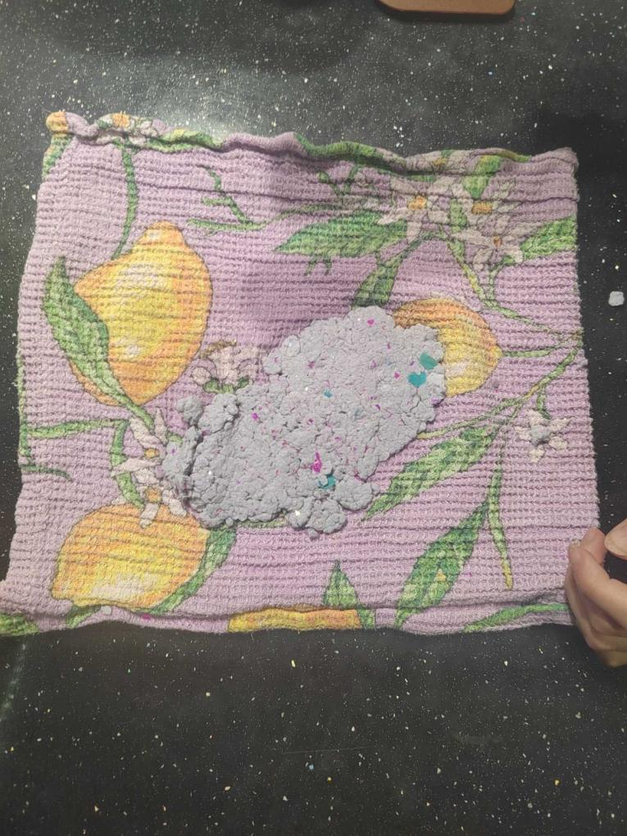 | 